**Министерство образования Московской области**

**ГОУ ВО МО «Государственный гуманитарно-технологический университет» (ГГТУ) Ликино-Дулевский политехнический колледж- филиал ГГТУ**

**О Т Ч Ё Т**

**ПО УЧЕБНОЙ ПРАКТИКЕ**

по ПМ.02 Осуществление интеграции программных модулей

Обучающегося______Куветова Даниила Евгеньевича _____________

Ф.И.О.

Курс ____4_____ группа ___ИСП.19А_____________________________

Специальность 09.02.07 Информационные системы и программирование ___

Место практики Ликино-Дулевский политехнический колледж – филиал ГГТУ

Период практики с 09.02.2023 г. по 22.02.2023_г._______________________

Руководители практики

от колледжа ________ Кузьмина Елена Евгеньевна ______________

________ Гжегожевский Сергей Владимирович _______________

_________ Тишкин Валентин Васильевич ______________

г. Ликино-Дулево

2023 г.

Учебную практику по ПМ.02 «Осуществление интеграции программных модулей» проходил в учебном учреждении «Ликино-Дулевский политехнический колледж – филиал ГГТУ».

Во время учебной практики выполнялись следующие виды работ:

1. Разработка технического задания;
2. Проектирование предметной области;
3. Разработке и интеграция программных модулей;
4. Проведение тестирования и отладки программных модулей;
5. Разработка технической документации.

В техническом задании отражены требования к составу технических средств, информационно-программной совместимости и требования, к надёжности, которые должны быть соблюдены во время разработки, внедрении и эксплуатации приложения.

В соответствии с постановкой задачи разработан алгоритм работы приложения. Спроектированы сцены игры.

Произведена отладка, тестирование и оптимизация сайта с использованием встроенных средств отладки приложений в среде программирования.

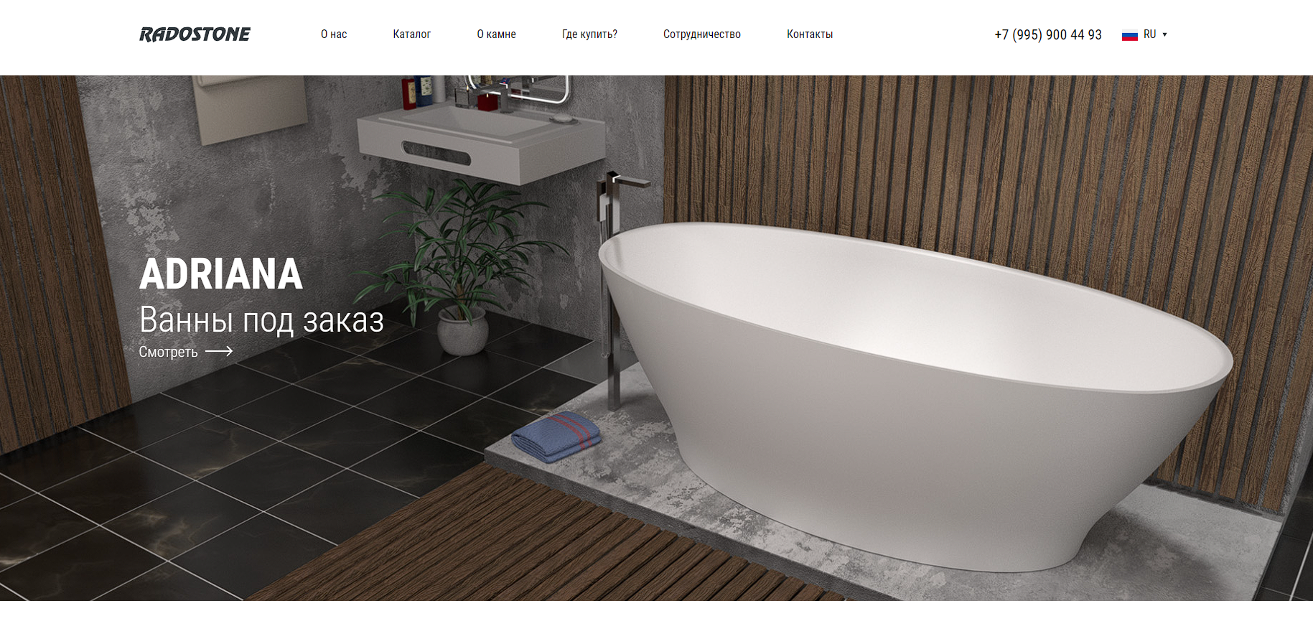

Рис. 1 «Главный экран»

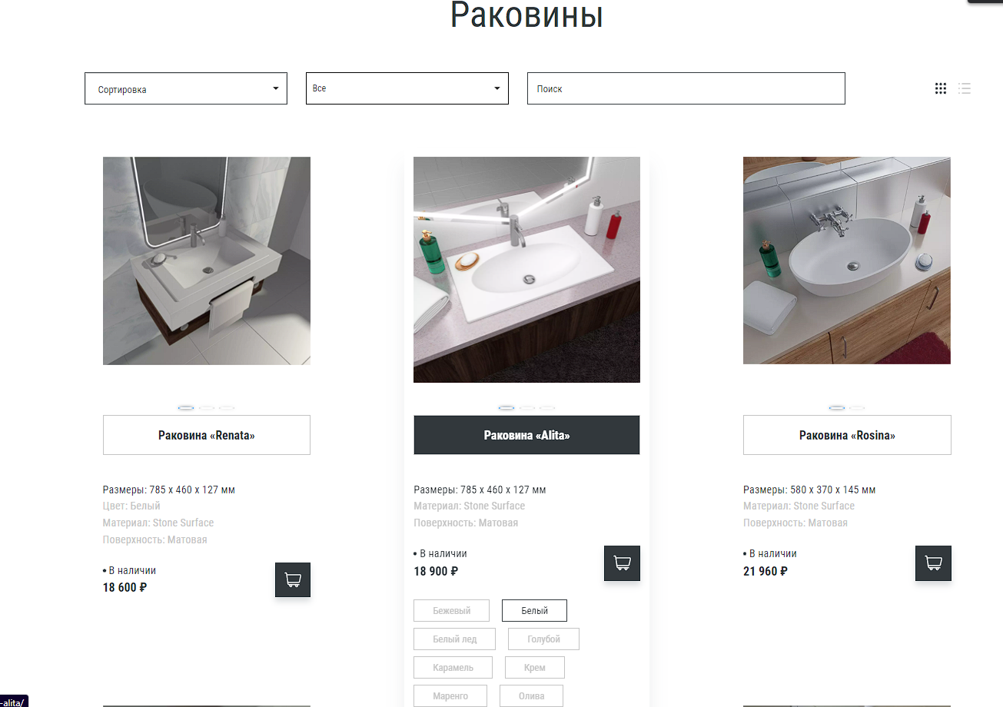

Рис. 2 «Раздел Каталога»

На основании созданного приложения и в соответствие с ГОСТами разработана техническая документация.

Учебная практика по ПМ.02 «Осуществление интеграции программных модулей» способствовала освоению общих и профессиональных компетенций:

ОК 01. Выбирать способы решения задач профессиональной деятельности применительно к различным контекстам.

ОК 02. Использовать современные средства поиска, анализа и интерпретации информации, и информационные технологии для выполнения задач профессиональной деятельности.

ОК 03. Планировать и реализовывать собственное профессиональное и личностное развитие, предпринимательскую деятельность в профессиональной сфере, использовать знания по финансовой грамотности в различных жизненных ситуациях.

ОК 04. Эффективно взаимодействовать и работать в коллективе и команде.

ОК 05. Осуществлять устную и письменную коммуникацию на государственном языке Российской Федерации с учетом особенностей социального и культурного контекста.

ОК 06. Проявлять гражданско-патриотическую позицию, демонстрировать осознанное поведение на основе традиционных общечеловеческих ценностей, в том числе с учетом гармонизации межнациональных и межрелигиозных отношений, применять стандарты антикоррупционного поведения.

ОК 07. Содействовать сохранению окружающей среды, ресурсосбережению, применять знания об изменении климата, принципы бережливого производства, эффективно действовать в чрезвычайных ситуациях.

ОК 08. Использовать средства физической культуры для сохранения и укрепления здоровья в процессе профессиональной деятельности и поддержания необходимого уровня физической подготовленности.

ОК 09. Пользоваться профессиональной документацией на государственном и иностранном языках.

ПК 2.1. Разрабатывать требования к программным модулям на основе анализа проектной и технической документации на предмет взаимодействия компонент

ПК 2.2. Выполнять интеграцию модулей в программное обеспечение

ПК 2.3. Выполнять отладку программного модуля с использованием специализированных программных средств

ПК 2.4. Осуществлять разработку тестовых наборов и тестовых сценариев для программного обеспечения.

ПК 2.5. Производить инспектирование компонент программного обеспечения на предмет соответствия стандартам кодирования